
第四部分 电磁感应
专题4.19 磁场变化产生的感应电动势问题（基础篇）
一．选择题
1.（2019河北唐山一中冲刺卷）如图所示，处于匀强磁场中的半封闭平行金属导轨框架MNPQ，宽NP为L．磁场与其平面垂直，磁感应强度B的变化规律如右图所示。导体棒ab的电阻为R，导轨电阻不计。从t=0开始，在外力作用下导体从导轨的最左端以速度v向右匀速运动，则t₀时刻回路中的感应电流大小为（ ）
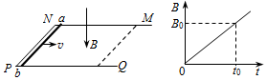
A. 0 B. 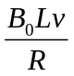 C. 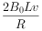 D. 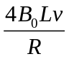
【参考答案】C
【名师解析】
t₀时刻ab切割磁感线产生的动生电动势为E₁=B₀Lv，ab中电流的方向由b到a；
此时回路中的感生电动势为E₂==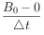Lv△t=B₀Lv，ab中电流的方向也是b到a。
可知回路中的感应电流大小为I=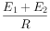=。
故C正确、ABD错误。
【关键点拨】求出t₀时刻ab切割磁感线产生的动生、感生电动势，根据闭合电路欧姆定律求解电流强度。
对于电磁感应现象中涉及电路问题的分析方法是：确定哪部分相对于电源，根据电路连接情况画出电路图，结合法拉第电磁感应定律和闭合电路的欧姆定律、以及电功率的计算公式列方程求解。
2．（2018考前冲刺）如图7甲所示，光滑导轨水平放置在与水平方向夹角60°斜向下的匀强磁场中，匀强磁场的磁感应强度B随时间的变化规律如图乙所示(规定斜向下为正方向)，导体棒ab垂直导轨放置，除电阻R的阻值外，其余电阻不计，导体棒ab在水平外力作用下始终处于静止状态．规定a→b的方向为电流的正方向，水平向右的方向为外力的正方向，则在0～t时间内，图8中能正确反映流过导体棒ab的电流i和导体棒ab所受水平外力F随时间t变化的图象是 ( )
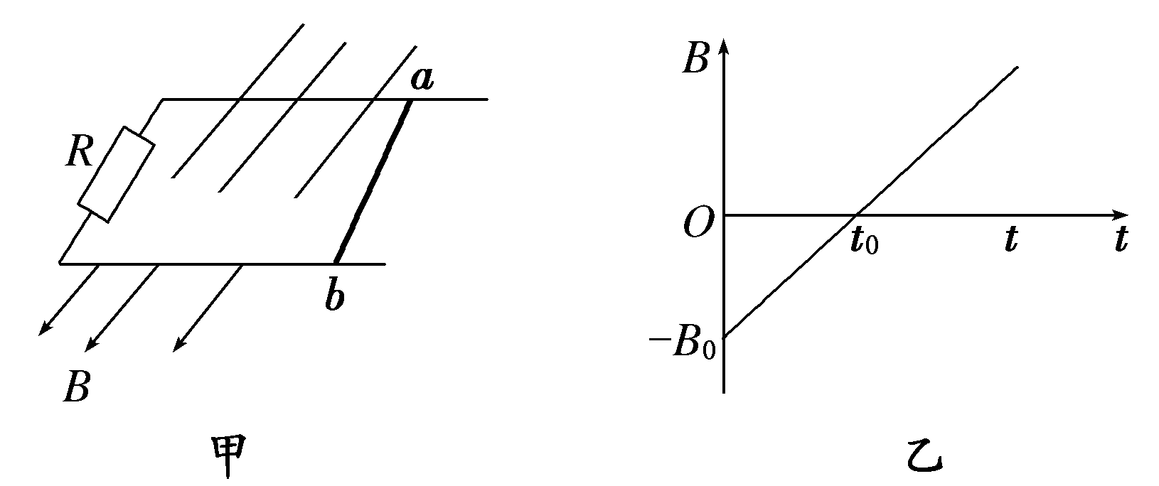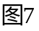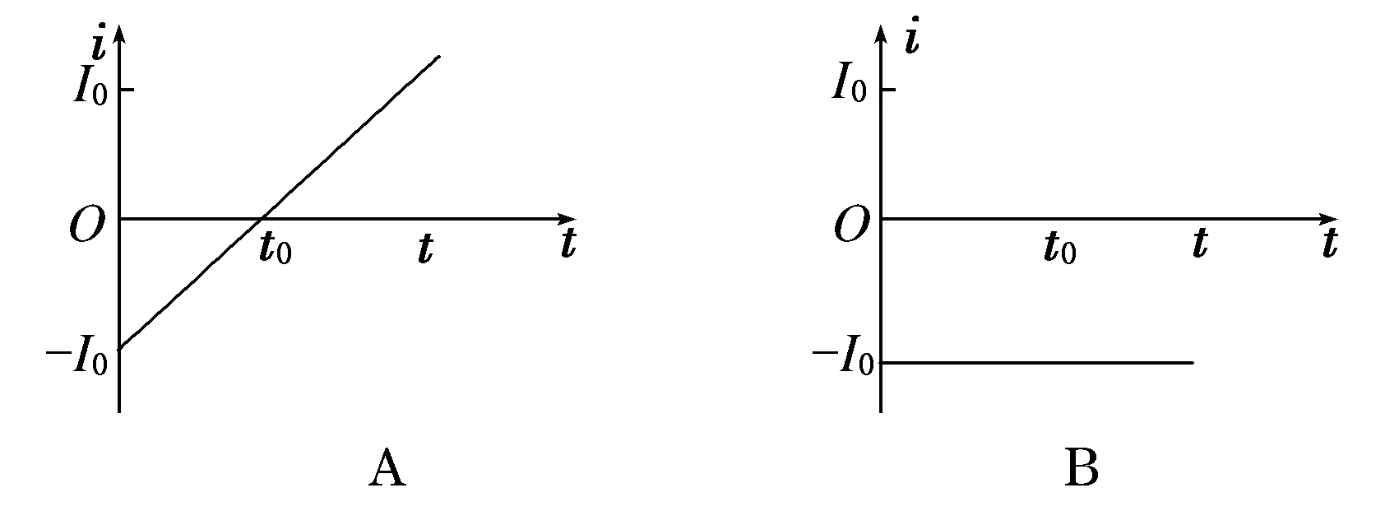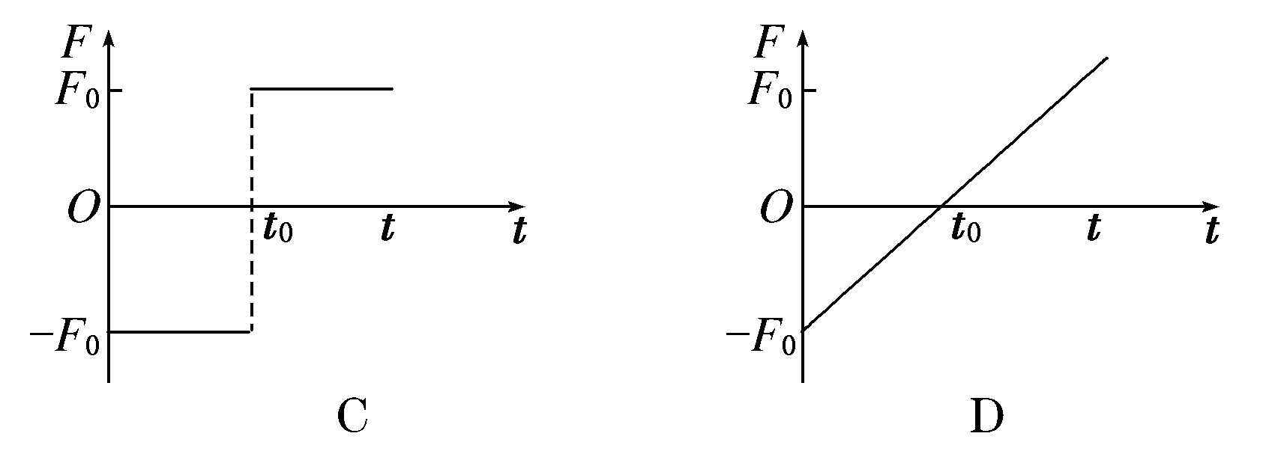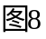
【参考答案】BD
【名师解析】由楞次定律可判定回路中的电流始终为b→a，由法拉第电磁感应定律可判定回路电流大小恒定，故A错B对；由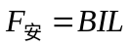可得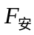随B的变化而变化，在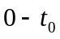时间内，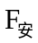方向向右，故外力F与等值反向，方向向左为负值；在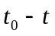时间内，方向改变，故外力F方向也改变为正值．综上所述，选项D正确．
3.(2018·吉林省长春市七校联考)一匝由粗细均匀的同种导线绕成的矩形导线框abcd固定不动，其中矩形区域efcd存在磁场(未画出)，磁场方向与线圈平面垂直，磁感应强度大小B随时间t均匀变化，且＝k(k>0)，已知ab＝fc＝4L，bc＝5L，已知L长度的电阻为r，则导线框abcd中的电流为( )
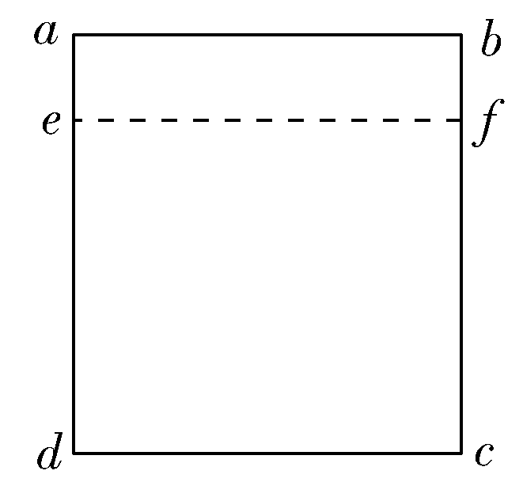
图2
A. B. C. D.
【参考答案】A
【名师解析】 电路中的总电阻为R＝18r，电路中的感应电动势为E＝S＝16kL²，导线框abcd中的电流为I＝＝，选项A正确。
4.(2018·内蒙古部分学校高三上学期期末联考)如图6甲所示，固定闭合线圈abcd处于方向垂直纸面向外的磁场中，磁感线分布均匀，磁场的磁感应强度大小B随时间t的变化规律如图乙所示，则下列说法正确的是( )
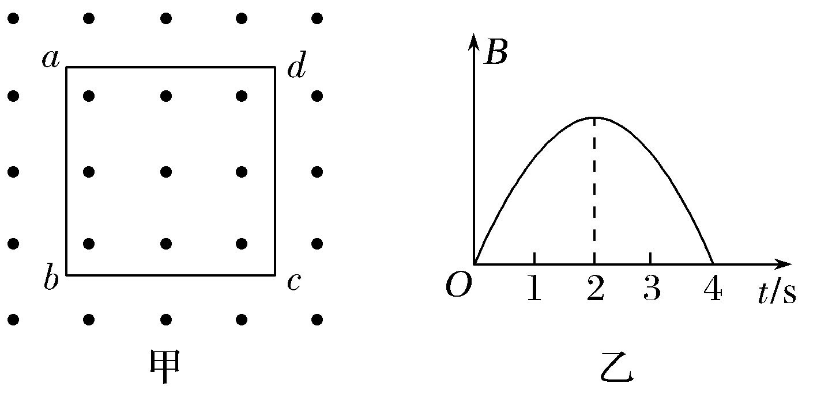
A.t＝1 s时，ab边受到的安培力方向向左 B.t＝2 s时，ab边受到的安培力为0
C.t＝2 s时，ab边受到的安培力最大 D.t＝4 s时，ab边受到的安培力最大
【参考答案】B
【名师解析】 由题图知，0～2 s内磁感应强度大小逐渐增大，根据楞次定律知线圈中产生感应电流的方向为顺时针方向，根据左手定则判断知ab边受到的安培力方向向右，选项A错误；t＝2 s时，＝0，感应电流I＝0，安培力F＝0，选项B正确，C错误；t＝4 s时，B＝0，安培力F＝0，选项D错误。
5.(多选)在如图10甲所示的虚线框内有匀强磁场，设图甲所示磁场方向为正，磁感应强度随时间的变化规律如图乙所示。边长为l，电阻为R的正方形均匀线框abcd有一半处在磁场中，磁场方向垂直于线框平面，此时线框ab边的发热功率为P，则( )
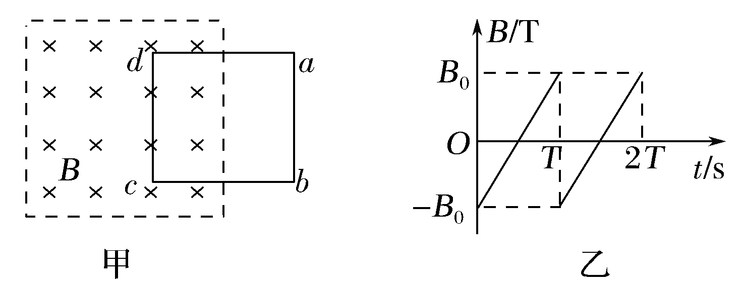
A.线框中的感应电动势为 B.线框中感应电流为2
C.线框cd边的发热功率为 D.b端电势高于a端电势
【参考答案】BD
【名师解析】 由题图乙可知，在每个周期内磁感应强度随时间均匀变化，线框中产生大小恒定的感应电流，设感应电流为I，则对ab边有，P＝I²·R，得I＝2，选项B正确；由闭合电路欧姆定律得，感应电动势为E＝IR＝2，根据法拉第电磁感应定律得E＝＝·l²，由题图乙知，＝，联立解得E＝，故选项A错误；线框的四边电阻相等，电流相等，则发热功率相等，都为P，故选项C错误；由楞次定律判断可知，线框中感应电流方向为逆时针，则b端电势高于a端电势，故选项D正确。
6．(2017·南昌模拟)如图所示，虚线框内存在均匀变化的匀强磁场，三个电阻R₁、R₂、R₃的阻值之比为1∶2∶3，导线的电阻不计。当S₁、S₂闭合，S₃断开时，闭合回路中感应电流为I；当S₂、S₃闭合，S₁断开时，闭合回路中感应电流为5I；当S₁、S₃闭合，S₂断开时，闭合回路中感应电流为( )
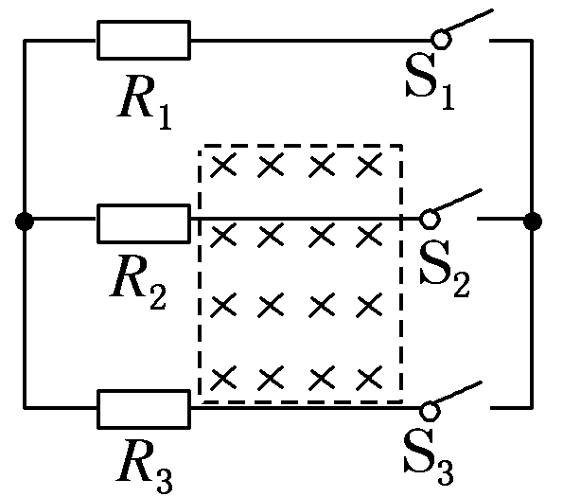
A．0 B．4I C．6I D．7I
【参考答案】D
【名师解析】因为R₁∶R₂∶R₃＝1∶2∶3，可以设R₁＝R，R₂＝2R，R₃＝3R；由电路图可知，当S₁、S₂闭合，S₃断开时，电阻R₁与R₂组成闭合回路，设此时感应电动势是E₁，由欧姆定律可得E₁＝3IR。当S₂、S₃闭合，S₁断开时，电阻R₂与R₃组成闭合回路，设感应电动势为E₂，由欧姆定律可得E₂＝5I×5R＝25IR。当S₁、S₃闭合，S₂断开时，电阻R₁与R₃组成闭合回路，此时感应电动势E＝E₁＋E₂＝28IR，则此时的电流I′＝＝＝7I，故选项D正确。
7．(2017·合肥二模)如图甲所示，一个匝数n＝100的圆形导体线圈，面积S₁＝0.4 m² ，电阻r＝1 Ω。在线圈中存在面积S₂＝0.3 m²的垂直线圈平面向外的匀强磁场区域，磁感应强度B随时间t变化的关系如图乙所示。有一个R＝2 Ω的电阻，将其两端a、b分别与图甲中的圆形线圈相连接，b端接地，则下列说法正确的是( )
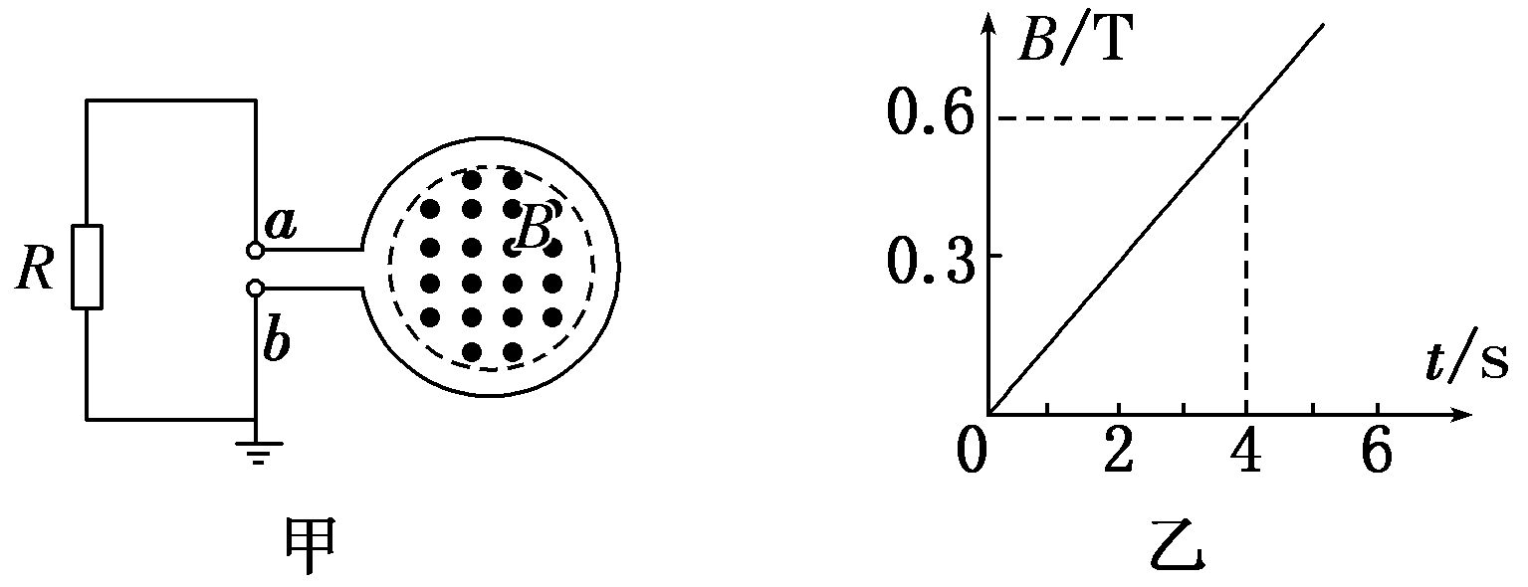
A．圆形线圈中产生的感应电动势E＝6 V B．在0～4 s时间内通过电阻R的电荷量q＝8 C
C．设b端电势为零，则a端的电势φ_{a}＝3 V D．在0～4 s时间内电阻R上产生的焦耳热Q＝18 J
【参考答案】D
【名师解析】 由法拉第电磁感应定律可得E＝n，由图乙结合数学知识可得k＝＝T/s＝0.15 T/s，将其代入可求E＝4.5 V，选项A错。设平均电流强度为I，由q＝IΔt＝Δt＝nΔt＝n，在0～4 s穿过圆形导体线圈的磁通量的变化量为ΔΦ＝0.6×0.3 Wb－0＝0.18 Wb，代入可解得q＝6 C，选项B错。0～4 s内磁感应强度增大，圆形线圈内磁通量增加，由楞次定律结合右手定则可得b点电势高，a点电势低，故选项C错。由于磁感应强度均匀变化产生的电动势与电流均恒定，可得I＝＝1.5 A，由焦耳定律可得Q＝I²Rt＝18 J，选项D对。
8. (2016·北京卷)如图所示,匀强磁场中有两个导体圆环a、b,磁场方向与圆环所在平面垂直.磁感应强度B随时间均匀增大.两圆环半径之比为2∶1,圆环中产生的感应电动势分别为E_{a}和E_{b},不考虑两圆环间的相互影响.下列说法中正确的是 ( )
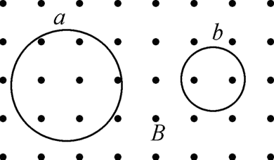
A. E_{a}∶E_{b}=4∶1,感应电流均沿逆时针方向 B. E_{a}∶E_{b}=4∶1,感应电流均沿顺时针方向
C. E_{a}∶E_{b}=2∶1,感应电流均沿逆时针方向 D. E_{a}∶E_{b}=2∶1,感应电流均沿顺时针方向
【参考答案】B
【名师解析】由法拉第电磁感应定律可知E=n,则E=nπR².由于R_{a}∶R_{b}=2∶1,则E_{a}∶E_{b}=4∶1.由楞次定律和安培定则可以判断产生顺时针方向的电流.选项B正确.
9.(2016·陕西西安高三模拟)如图所示，质量为m的金属环用线悬挂起来，金属环有一半处于水平且与环面垂直的匀强磁场中，从某时刻开始，磁感应强度均匀减小，则在磁感应强度均匀减小的过程中，关于线拉力的大小下列说法中正确的是( )
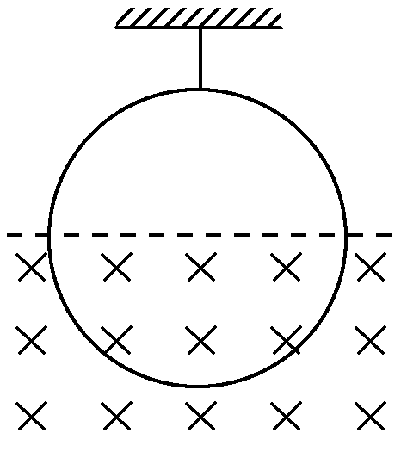
A.大于环重力mg，并逐渐减小 B.始终等于环重力mg
C.小于环重力mg，并保持恒定 D.大于环重力mg，并保持恒定
【参考答案】 A
【名师解析】 根据楞次定律，感应电流方向是顺时针的，再由左手定则判断，安培力应该竖直向下，环始终处于静止状态，表明线的拉力始终大于环的重力mg。由于磁感应强度均匀减小，根据法拉第电磁感应定律，电动势大小不变，根据闭合电路的欧姆定律，环中电流不变，所以安培力F＝I·2RB逐渐减小，选项A正确。
10.（安徽省铜陵市第一中学2016届高三5月教学质量检测理科综合试题）如图甲，电阻率、横截面积为S的导线绕成的半径为R圆形导线框，以直径为界，左侧存在着垂直纸面的匀强磁场，方向以向外为正，磁感应强度B随时间的变化规律如图乙，则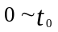时间内（ ）
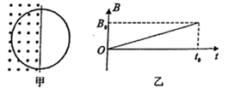
A、导线框具有收缩且向左运动的趋势 B、导线框中感应电流方向为顺时针
C、导线框中感应电流大小为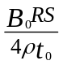 D、通过导线框横截面的电荷量为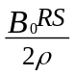
【参考答案】BC
【名师解析】
根据题意，磁场增强，根据楞次定律可以知道，回路中产生感应电流，方向为顺时针方，并且整体有向右运动的趋势，故选项A错误，选项B正确；根据法拉第电磁感应定律：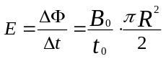，根据电阻定律，
总电阻为：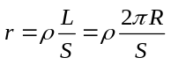，则感应电流为：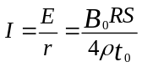，故选项C正确；根据公式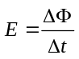，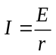，则电量为：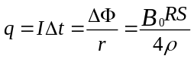，故选项D错误。
考点：法拉第电磁感应定律；闭合电路的欧姆定律
【名师点睛】由楞次定律可判断出电流的方向；由法拉第电磁感应定律可求得电动势；由电阻定律可以求出圆环的电阻；由欧姆定律求出电流；根据公式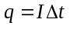求电量。
11.(2018·云南玉溪一中检测)如图3所示，三个相同的金属圆环内存在着不同的有界匀强磁场，虚线表示环的某条直径，已知所有磁场的磁感应强度随时间变化关系都满足B＝kt，磁场方向如图所示。测得A环内感应电流强度为I，则B环和C环内感应电流强度分别为( )
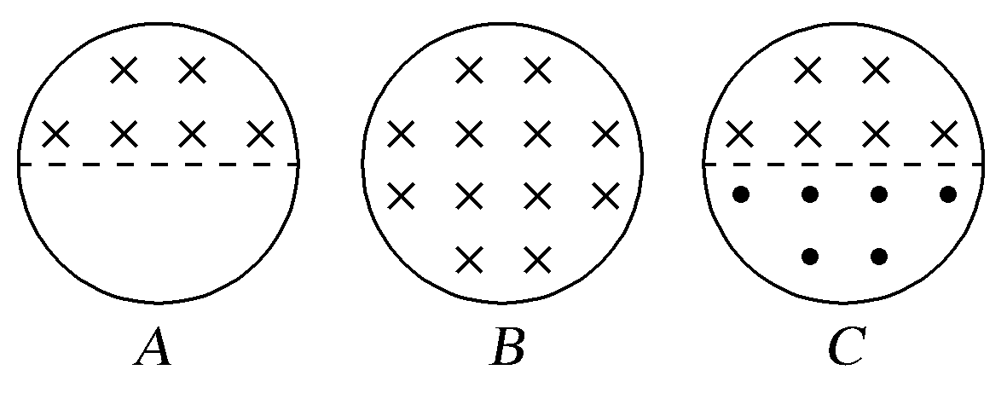
A.I_{B}＝I，I_{C}＝0 B.I_{B}＝I，I_{C}＝2I
C.I_{B}＝2I，I_{C}＝2I D.I_{B}＝2I，I_{C}＝0
【参考答案】D
【名师解析】 C环中穿过圆环的磁感线完全抵消，磁通量为零，保持不变，所以没有感应电流产生，则I_{C}＝0。根据法拉第电磁感应定律得E＝n＝nS＝kS，S是有效面积，可得E∝S，所以A、B中感应电动势之比E_{A}∶E_{B}＝1∶2，根据欧姆定律得，I_{B}＝2I_{A}＝2I。选项D正确。
二．计算题
1.（2019河南濮阳三模）如图所示，两根平行金属导轨固定在水平桌面上，每根导轨每米的电阻为r₀＝0.10Ω/m，导轨的端点P、Q用电阻可以忽略的导线相连，两导轨间的距离l＝0.20m。有随时间变化的匀强磁场垂直于桌面，已知磁感应强度B与时间t的关系为B＝kt，比例系数k＝0.020T/s。一电阻不计的金属杆可在导轨上无摩擦低滑动，在滑动过程中保持与导轨垂直。在t＝0时刻，金属杆紧靠在P、Q端，在外力作用下，杆以恒定的加速度从静止开始向导轨的另一端滑动，求在t＝6.0s时金属杆所受的安培力。
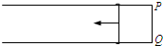
【名师解析】用a表示金属杆的加速度，在t时刻，金属杆与初始位置的距离L＝at²，
此时杆的速度v＝at，
这时，杆与导轨构成的回路的面积S＝Ll，回路中的感应电动势
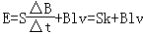，
回路总电阻R＝2Lr₀，
回路感应电流I＝，作用于杆的作用力F＝BlI，
解得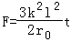，
代入数据得F＝1.44×10^{﹣3}N
答：在t＝6.0s时金属杆所受的安培力是1.44×10^{﹣3}N
2．(2018·安徽十校联考)如图甲所示，一个电阻值为R，匝数为n的圆形金属线圈与阻值为2R的电阻R₁连接成闭合回路．线圈的半径为r₁，在线圈中半径为r₂的圆形区域内存在垂直于线圈平面向里的匀强磁场，磁感应强度B随时间t变化的关系图线如图乙所示．图线与横、纵轴的截距分别为t₀和B₀，导线的电阻不计．求0至t₁时间内
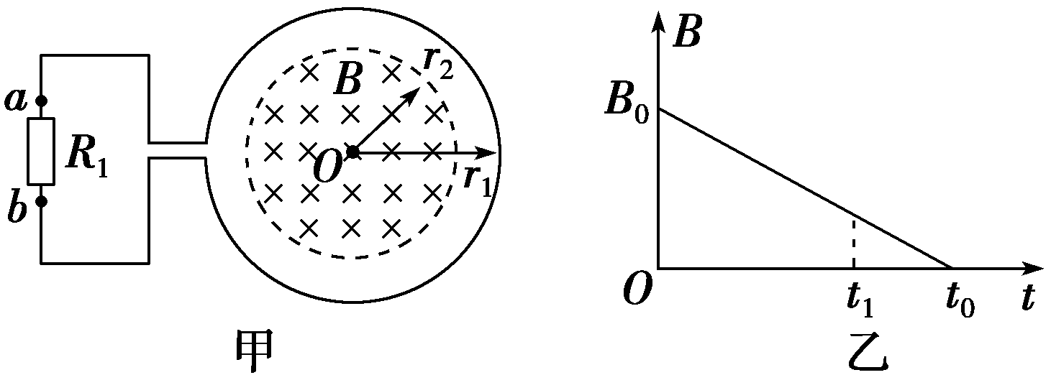
(1)通过电阻R₁的电流大小和方向；
(2)通过电阻R₁的电荷量q．
【参考答案】(1) 方向从b到a (2)
【名师解析】(1)穿过闭合线圈的磁场的面积为S＝πr
由题图乙可知，磁感应强度B的变化率的大小为＝，根据法拉第电磁感应定律得：
E＝n＝nS＝
由闭合电路欧姆定律可知流过电阻R₁的电流为
I＝＝
再根据楞次定律可以判断，流过电阻R₁的电流方向应由b到a．
(2)0至t₁时间内通过电阻R₁的电荷量为
q＝It₁＝．
3．(2015·高考浙江卷)小明同学设计了一个“电磁天平”，如图甲所示，等臂天平的左臂为挂盘，右臂挂有矩形线圈，两臂平衡．线圈的水平边长L＝0．1 m，竖直边长H＝0．3 m，匝数为N₁．线圈的下边处于匀强磁场内，磁感应强度B₀＝1．0 T，方向垂直线圈平面向里．线圈中通有可在0～2．0 A范围内调节的电流I．挂盘放上待测物体后，调节线圈中电流使天平平衡，测出电流即可测得物体的质量．(重力加速度取g＝10 m/s²)
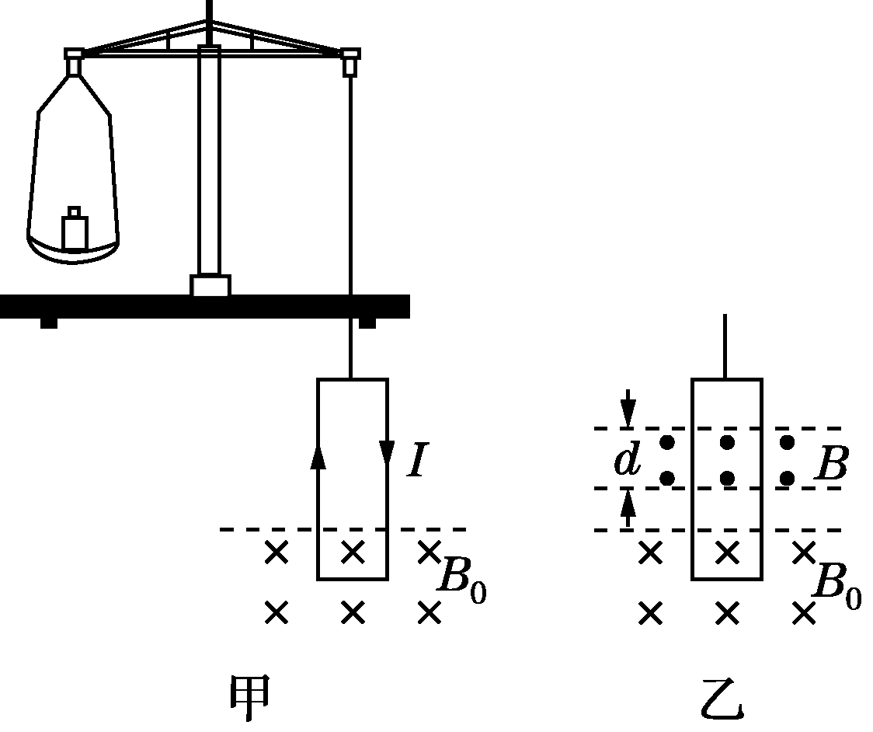
(1)为使电磁天平的量程达到0．5 kg，线圈的匝数N₁至少为多少？
(2)进一步探究电磁感应现象，另选N₂＝100匝、形状相同的线圈，总电阻R＝10 Ω．不接外电流，两臂平衡．如图乙所示，保持B₀不变，在线圈上部另加垂直纸面向外的匀强磁场，且磁感应强度B随时间均匀变大，磁场区域宽度d＝0．1 m．当挂盘中放质量为0．01 kg的物体时，天平平衡，求此时磁感应强度的变化率．
【参考答案】 (1)25 匝 (2)0．1 T/s
【名师解析】(1)线圈受到安培力F＝N₁B₀IL
天平平衡mg＝N₁B₀IL
代入数据得N₁＝25匝．
(2)由电磁感应定律得E＝N₂
即E＝N₂Ld
由欧姆定律得I′＝
线圈受到的安培力F′＝N₂B₀I′L
天平平衡m′g＝NB₀·
代入数据可得
＝0．1 T/s．
4.（2016武汉5月模拟考试）如图甲所示，在半径为R的圆柱形区域内存在方向竖直向上的匀强磁场，根据根据麦克斯韦电磁理论，当磁场均匀增加时，会在空间激发恒定的感生电场，其电场线是在水平面内的一系列沿顺时针方向的同心圆，圆心与磁场区域的中心O重合。在半径为r的圆周上，感生电场的电场强度大小处处相等，并且可以用E=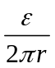计算，式中ε为由于磁场均匀变化而在半径为r的圆周上产生的感生电动势。
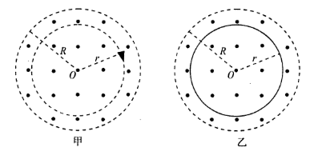
如图乙所示，在图甲的磁场区域内，在光滑水平支撑面上放置一半径为r（r<R）的由绝缘材料制成的细圆环，圆心和磁场区域的中心O重合。细圆环的质量为m，电荷量为+q（q>0），且质量和电荷量都均匀分布。在时间t₀内磁感应强度由0均匀增大到B₀，此后保持B₀不变。（假设圆环的电荷量保持不变，忽略圆环上电荷运动时激发的磁场和相对论效应）
（1）求时间t₀内圆环所在位置感生电场的电场强度的大小E；
（2）磁场增强时圆环开始绕圆心O无摩擦地转动，求圆环匀速转动时的角速度大小；
(3)当圆环匀速转动时，试判断圆环上的电荷受到的洛伦兹力的方向，并求圆环中张力（或挤压力）的大小。
【名师解析 】
（1）同一电场线上各点的电场强度大小相等，E=
圆环一周的感生电动势：ε=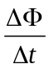=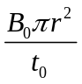
联立解得：E=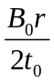
（2）圆环转动的切线加速度大小：a=qE/m，
t₀时刻圆环转动的线速度大小：v=at，
当磁感应强度保持B₀不变时，电场力为零，圆环匀速转动，角速度大小：ω=v/r。
联立解得：ω=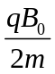。
（3）由左手定则，圆环上的电荷受到的洛伦兹力的方向指向圆心。
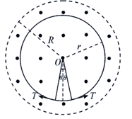
在圆环上取一小段圆环，设其对应的圆心角为2θ，则有这一小段圆环带电荷量
△q=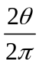q，这一小段圆环质量△m=m，
设圆环中张力大小为F，由牛顿运动定律：2Fsinθ+(△q)B₀ωr = (△q) ω²r，
因为θ很小sinθ=θ
联立解得：F=-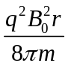。
负号表示方向与所设方向相反，即圆环中的挤压力大小为。

